Міністерство освіти і науки України

Національний технічний університет України «Київський політехнічний інститут імені Ігоря Сікорського»

Факультет інформатики та обчислювальної техніки

Кафедра інформатики та програмної інженерії

**Звіт**

з лабораторної роботи № 4 з дисципліни

«Алгоритми та структури даних-1.

Основи алгоритмізації»

«Дослідження арифметичних циклічних алгоритмів»   
Варіант 22

Виконав студент ІП-13, Музичук Віталій Андрійович

(шифр, прізвище, ім'я, по батькові)

Перевірив

( прізвище, ім'я, по батькові)

Київ 2021 **Лабораторна робота 4  
Дослідження арифметичних циклічних алгоритмів**

**Мета –** дослідити особливості роботи арифметичних циклів та набути практичних навичок їх використання під час складання програмних специфікацій.

**Варіант 22**

Дано натуральне число *n*, дійсні числа *а, b* ( а ≠ b). Отримати послідовність $r_{1}$, $r_{2}$, ..., $r_{n}$, де $r_{i}$ = *a + ih*, *h* = (*b – a*)/*n*.

**Постановка задачі**

Для отримання послідовності $r_{1}$, $r_{2}$, ..., $r_{n}$ будемо поелементно виводити кожен член послідовності в консоль. Для знаходження $r_{i}$ члена послідовності спочатку обрахуємо *h* за формулою (*b – a*)/*n*. Далі $r_{i}$ обраховується *a + ih.* Цикл буде виконуватися допоки виконується умова *i* <= *n.*

**Побудова математичної моделі**

Складемо таблицю змінних

|  |  |  |  |
| --- | --- | --- | --- |
| **Змінна** | **Тип** | **Ім’я** | **Призначення** |
| Кількість елементів | Цілий | *n* | Початкове значення |
| Задане значення a | Дійсний | *a* | Початкове значення |
| Задане значення b | Дійсний | *b* | Початкове значення |
| Лічильник циклу | Цілий | *і* | Ітераційна змінна |
| Поточний член послідовності | Дійсний | $$r_{i}$$ | Кінцеве значення |
| Змінна h | Дійсний | *h* | Проміжне значення |

1. Для обчислення змінної ***h*** будемо користуватися формулою ***h :*= (*b – a*)/*n*.**  
2. Поточний член послідовності ($r_{i}$) визначається за формулою $r_{i}$ **:= *a + ih.***

**Розв’язання**

Програмні специфікації запишемо у псевдокоді та графічній формі у вигляді блок-схеми.

*Крок 1*. Визначаємо основні дії  
*Крок 2.* Вводимо дані та декларуємо змінні  
*Крок 3*. Деталізуємо дію знаходження *h*  *Крок 4.* Деталізуємо дію арифметичного циклу

**Псевдокод**

*крок 1***початок**вводимо дані та декларуємо змінні  
деталізуємо дію знаходження *h*  
деталізуємо дію арифметичного циклу  
**кінець**

*крок 2*

**початок**введення ***n, a, b $r_{i}$*** := 0  
деталізуємо дію знаходження *h*  
деталізуємо дію арифметичного циклу  
**кінець**

*крок 3***початок**введення ***n, a, b $r_{i}$*** := 0  
h := (b - a) / n  
деталізація дії арифметичного циклу  
**кінець**

*крок 4***початок**введення ***n, a, b $r_{i}$*** := 0  
h := (b - a) / n  
**для** *i* **від** 1 **до** n **повторити**

$r_{i}$:= *a + ih*  
виведення $r_{i}$

**все повторити**  
**кінець**

**Блок-схема**

*Крок 1*

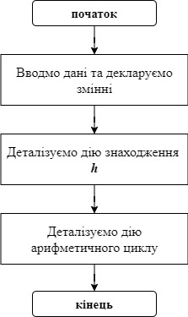

*Крок 2*

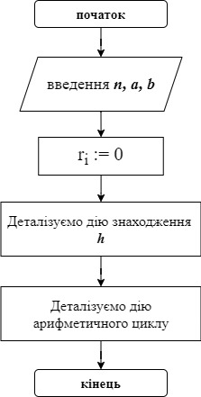

*Крок 3*

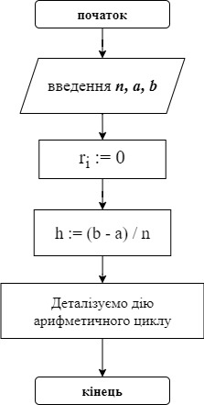

*Крок 4*

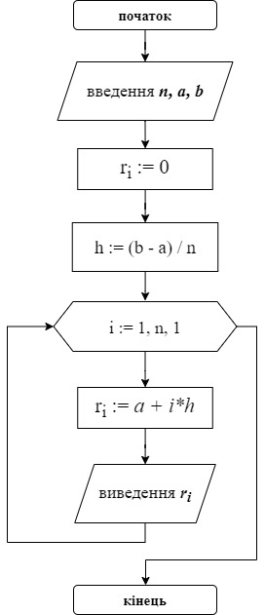

**Випробування алгоритму:**

|  |  |
| --- | --- |
| **Блок** | **Дія** |
|  | Початок |
| 1 | Введення: n := 7, a := 4.5, b := 11.5 |
| 2 | $r_{i}$:= 0 |
| 3 | h := 1 |
| 4 | $r_{i}$:= 5.5 |
| 5 | Виведення: 5.5 |
| 6 | $r_{i}$:= 6.5 |
| 7 | Виведення: 6.5 |
| 8 | $r_{i}$:= 7.5 |
| 9 | Виведення: 7.5 |
| 10 | $r_{i}$:= 8.5 |
| 11 | Виведення: 8.5 |
| 12 | $r_{i}$:= 9.5 |
| 13 | Виведення: 9.5 |
| 14 | $r_{i}$:= 10.5 |
| 15 | Виведення: 10.5 |
| 16 | $r_{i}$:= 11.5 |
| 17 | Виведення: 11.5 |
|  | Кінець |

**Висновки:**

Ми дослідили оператори повторення дій та набули практичних навичок їх використання під час складання циклічних програмних специфікацій, закріпили вміння декомпозувати задачу.